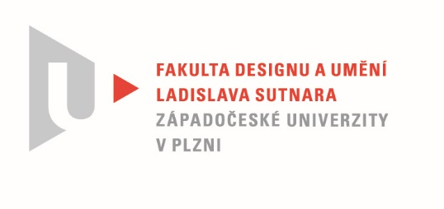

Protokol o hodnocení
kvalifikační práce

Název bakalářské práce: MÉDIA A EXPERIMENT

Práci předložil student: Francesca FELICIANI

Studijní obor a specializace: Multimediální design, specializace Nová média

Hodnocení vedoucího práce

Práci hodnotil: Doc. akademický malíř Vladimír Merta
- Cíl práce
Francesca Feliciani deklarovala ve svém zadání bakalářské práce záměr vytvořit dílo v médiu video. Odevzdáním v řádném termínu byl splněn deklarovaný cíl práce a to: a) formálně (bylo vytvořeno to, co bylo slíbeno), b) fakticky (kvalita výstupu odpovídá obvyklým požadavkům kladeným na posuzovaný typ kvalifikační práce).
- Stručný komentář hodnotitele
Přestože jsem uveden jako vedoucí této práce, ve skutečnosti jsem byl postaven do role standardního diváka. Poprvé jsem ji viděl až po odevzdání. Hodnocení budu formulovat v tomto smyslu, neboť jsem nebyl v průběhu vzniku této práce seznámen s jejím průběhem a nemohl tak ovlivňovat výslednou podobu díla. V minulých studijních projektech sice doprovázely autorku různé osobní důvody pro řídkou účast při pravidelných konzultacích, v porovnání se současným bakalářským projektem, ale ty předešlé vykazovaly kvalitativní odlišnosti a jakousi představu o možné perspektivě a byly podle toho hodnoceny a oceňovány. Předložená práce, pokud by měla být posuzovaná jako kvalifikační, tedy jako závěrečná, zakončující bakalářský stupeň studia v oboru Nová média, měla by být podrobena mnohovrstevné korekci ve většině aspektech. To se bohužel nestalo a na tomto místě pro to není prostor. A jelikož mi nepřísluší role oponenta práce, zbývá mi tak pouze prostor pro konstatování údivu ze skutečnosti, jak daleko má finální podoba práce Francescy Feliciani k očekávané představě, kterou jsem si do poslední chvíle uchovával.

- Vyjádření o plagiátorství
Bakalářská práce Francescy Feliciani je autorským projektem a není plagiátem.
4. Navrhovaná známka a případný komentář
Předloženou bakalářskou práci Francescy Feliciani hodnotím stupněm Dobře.

Datum: 17. 5. 2022 Doc. akademický malíř Vladimír Merta

Tisk oboustranný

